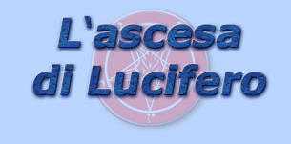

di Carl Teichrib ¹

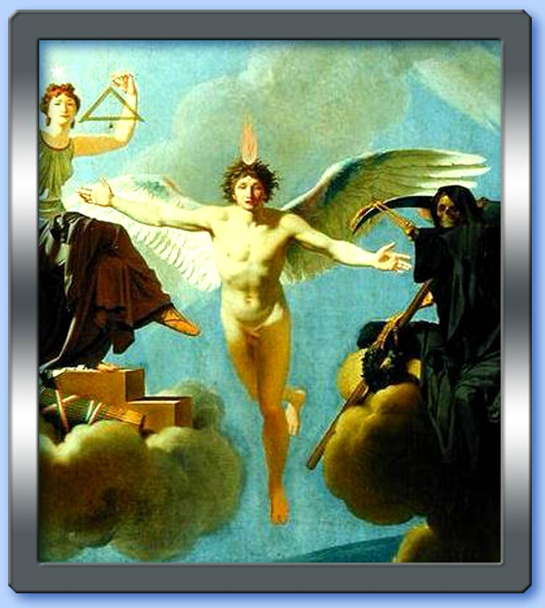

In alto, un quadro del 1795 di Jean-Baptiste Regnault (1754-1829) intitolato La Liberté ou la Mort: al centro, il Genio della Rivoluzione tra la Libertà e la Morte. Notate che la Libertà stringe nella mano sinistra una Squadra e un Filo a piombo, due attrezzi simbolici eminentemente massonici.

«Come mai sei caduto dal cielo, Lucifero, figlio dell'aurora?
Come mai sei stato steso a terra, signore di popoli»?
Dal Libro del Profeta Isaia (Is 14, 12).
«Lucifero, il Portatore di Luce! Nome strano e misterioso attribuito allo Spirito dell'Oscurità! Lucifero, il Figlio del mattino! é lui che porta la Luce [...],
non c'è alcun dubbio»!
Così Albert Pike, 33º Grado della Massoneria nella sua opera
Morals and Dogma of the Ancient and Accepted
Scottish Rite of Freemasonry (1871, pag. 321).

l Luce del mondo
l Iniziazione occulta
l Educare alla Nuova Era
l Citazioni autorevoli

● Luce del mondo

«Presto sarebbe nata una generazione che non avrebbe mai conosciuto un mondo senza Lucifero». Autore di libri di successo e scienziato rinomato, Arthur C. Clarke (1917-2008) scrisse queste parole nel suo capolavoro di fantascienza 2010 Odissea due (1982), il seguito dell'altro romanzo del 1968, 2001 Odissea nello spazio, entrambi trasposti sul grande schermo. Quelli che videro solo il film 2010: Odissea due non si accorsero di una notevole differenza tra il film e il romanzo. Stranamente, il libro contiene un capitolo intitolato «Lucifer Rising» («L'ascesa di Lucifero»). In questo capitolo, l'atmosfera di idrogeno del pianeta Giove ha preso fuoco. Il «piccolo» nuovo sole che sorge viene chiamato «Lucifero», e illumina la Terra con la sua luce. Il risultato: l'oscurità non esiste più. Paura, sospetto e crimini nella notte scompaiono. L'umanità è stata illuminata dalla luce di Lucifero. Per gli occultisti e i newagers, la simbologia di Arthur C. Clarke è inequivocabile. Lucifero, il «portatore di Luce» trasmette la sua Conoscenza (la «verità» occulta) a tutta l'umanità, spazzando via la paura e l'ignoranza (la religione cristiana), e fornendo al genere umano l'opportunità di scoprire il proprio intelletto.

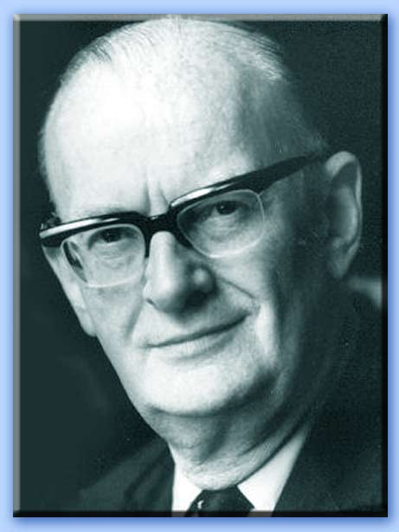 | 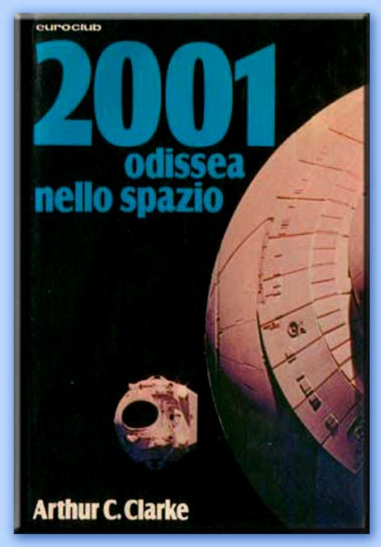 | 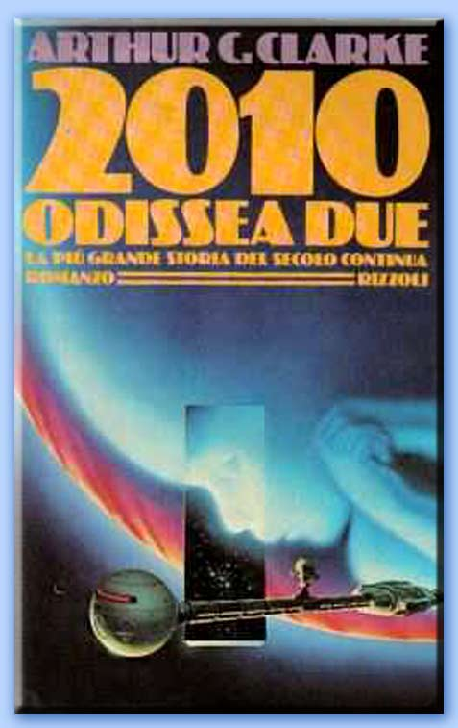
Da sinistra: Arthur C. Clarke e i suoi libri 2001 Odissea nello spazio e 2010 Odissea due.

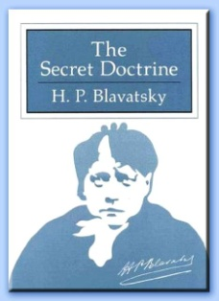
Ma se Arthur C. Clarke tentò di perpetuare la prospettiva occulta di Lucifero, l'autorità di base sul soggetto dell'angelo caduto rimane la Bibbia. Nel Libro del Profeta Ezechiele, leggiamo che Lucifero era un cherubino creato da Dio, dotato di meravigliose abilità musicali e adornato di bellissime pietre preziose. Egli era anche una creatura molto intelligente, e possedeva una grande memoria e un orgoglio sfrenato. La Sacra Scrittura ci dice che egli guidò una ribellione angelica contro Dio, nel tentativo di divenire «come l'Altissimo» (Is 14). In risposta, Dio condannò Lucifero, insieme a quegli angeli che avevano scelto di seguirlo nella disubbidienza, e li rimosse dalle loro gloriose posizioni paradisiache. Essendo una creatura spirituale, Lucifero divenne Satana, il diavolo, il re della morte e il principe di questo mondo. La Bibbia ci avverte a riguardo dell'ossessione di Lucifero: distorcere la Parola di Dio, condurre per invidia le anime alla morte spirituale, e abbattere la propria collera su coloro che abitano la Terra, per i quali Cristo è morto. Mentre il cristianesimo vede Lucifero come la personificazione del male, gli insegnamenti esoterici dell'occultismo e il movimento New Age lo abbracciano come un agente della libertà intellettuale e spirituale. Helena Petrovna Blavatsky (1831-1891), la fondatrice della Società Teosofica, la «madre» del movimento New Age e dell'occultismo moderno, insegna nella sua opera The Secret Doctrine («La dottrina segreta»; 1888) che Lucifero era «più elevato e più vecchio di Yahwèh, e doveva essere sacrificato al nuovo dogma» della Chiesa. Inoltre, essa scrisse in questa sua «grande opera» che Satana, sotto diversi nomi divini, è realmente un'allegoria del «Bene, del Sacrificio, un Dio della Saggezza». La Blavatsky credeva che Satana fosse l'unico dio della Terra, «una cosa sola con il Logos», e la «riflessione cosmica di Dio». La Blavatsky associò Lucifero con Gesù Cristo. Questo concetto è parzialmente dedotto dalle varie interpretazioni mistiche della Parola di Dio. Nel Libro dell'Apocalisse (Ap 22, 16), Gesù è chiamato «la stella radiosa del mattino», e in Isaia Lucifero viene definito «figlio dell'aurora». Da un punto di vista mistico e astrologico, la stella del mattino è Venere che, negli insegnamenti delle varie scuole occulte, rappresenta simbolicamente Lucifero. E nei culti solari, la stella del mattino viene frequentemente identificata con il Sole, o «figlio» del mattino, e «figlio di dio». Secondo la teologia esoterica della Blavatsky, «Lucifero è luce divina e terrestre, allo stesso tempo lo "Spirito Santo" e "Satana"». Nella sua opera The Secret Doctrine ella è ancora più precisa: «E ora è stato provato che Satana, o il Dragone Rosso Infuocato, il "Dio del Fosforo" e Lucifero, o "Portatore di Luce" è in noi: è la nostra Mente, il nostro tentatore e Redentore, il nostro liberatore intelligente e Salvatore dall'animalismo più puro» ².

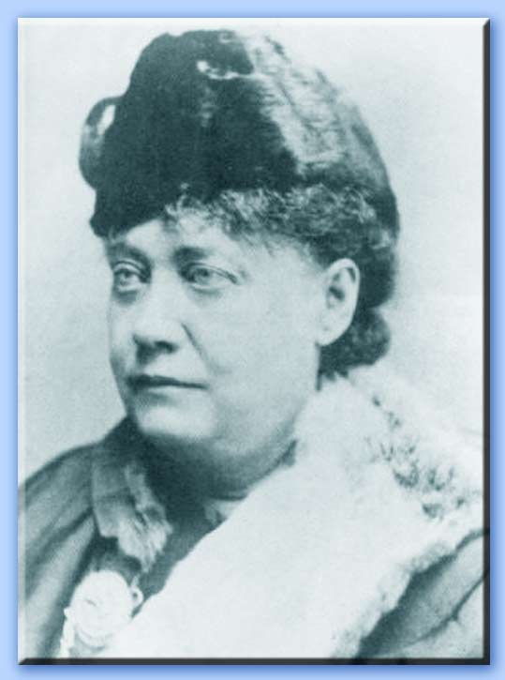 | 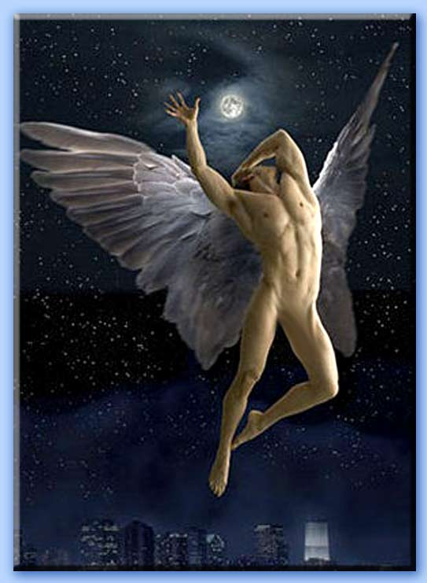 | 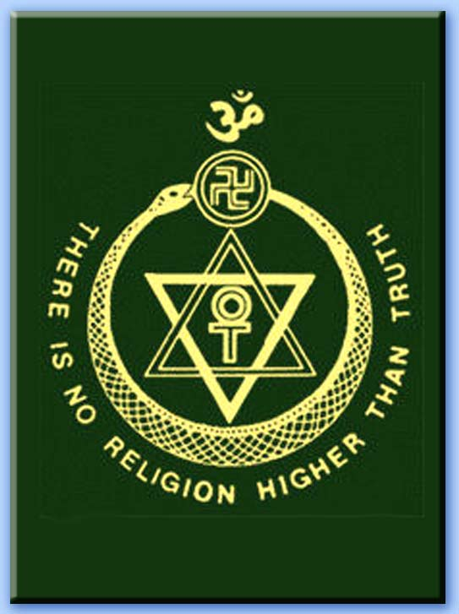
Da sinistra: Helena Petrovna Blavatsky, Lucifero e il simbolo della Teosofia.

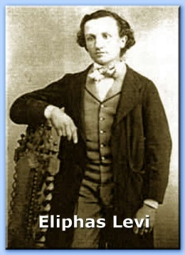
Fortunatamente, la Bibbia dice le cose come stanno in una maniera molto semplice e chiara: San Paolo afferma (2 Cor 11, 14): «Anche Satana si maschera da angelo di luce». Per un certo periodo, la Società Teosofica pubblicò una rivista intitolata Lucifer, un periodico mensile che proclamava la dottrina capovolta secondo cui Lucifero verrebbe a riscattare l'umanità. Nel numero di febbraio del 1917 la rivista Teosophy, l'organo ufficiale della Loggia Unita dei Teosofi di Los Angeles, apparve la ristampa di un articolo precedentemente pubblicato su Lucifer, che forniva un racconto dettagliato della Creazione secondo la Teosofia: «E quando disse Dio: "Sia la luce", l'Intelligenza fu creata e la luce apparve. Poi, l'Intelligenza che Dio aveva alitato, come un pianeta liberato dal Sole, prese la forma di uno splendido Angelo, e i cieli lo salutarono con il nome "Lucifero". L'Intelligenza si risvegliò e penetrò nelle proprie profondità appena sentì questo apostrofo della Parola divina: "Sia la luce". Egli percepì di essere libero, poiché Dio aveva comandato che fosse così, e rispose, alzando la testa e aprendo le ali: "Io non sarò Schiavitù". [...] Quindi Dio sciolse dal suo petto il filo di splendore che tratteneva lo spirito superbo, e mentre lo guardava tuffarsi nella notte, segnando in lui un cammino di gloria, amò il figlio del suo pensiero, e sorridendo con un sorriso ineffabile, gli mormorò: "Era una cosa buona questa Luce"! Forse che Lucifero, nell'immergersi nella notte, disegnò con lui una pioggia di Stelle e di Soli per mezzo dell'attrazione della sua gloria»? L'attuale revival dell'occulto di cui siamo testimoni è fortemente radicato in questi insegnamenti. E la stessa Teosofia emerse non diversamente da oggi, durante un periodo di crescente interesse per l'occulto. Nel corso dell'Ottocento, il rosicrucianesimo, la Massoneria, il mormonismo, gli Ordini Ermetici come la Golden Dawn («L'Alba Dorata»), il fiorire degli insegnamenti sulla reincarnazione, e gli scritti di occultisti come Eliphas Levi (1810-1875) e Aleister Crowley (1875-1947), avevano profondamente segnato il tessuto spirituale della società. Attingendo a queste fonti demoniache, Helena Petrovna Blavatsky e la sua organizzazione divennero terra fertile per ricercatori e sperimentatori spirituali. La Teosofia, fuoriuscita di questo calderone di misticismo, non solo depose le uova del movimento New Age, ma anche quelle degli altri Ordini Mistici e scuole di pensiero, incluso il nazismo. Una volta nascosto all'interno del sacerdozio occulto delle religioni misteriche, il movimento New Age ha reso disponibili al pubblico gli insegnamenti di Lucifero. Dunque, un nuovo periodo di ringiovanita sperimentazione spirituale ha preso forma. Ma mentre questa nuova generazione di misticismo sta fiorendo, le sue dottrine luciferine stanno ritornando ai primi giorni della Storia, quando il Serpente disse che l'umanità poteva divenire uguale a Dio (Gn 3, 5).

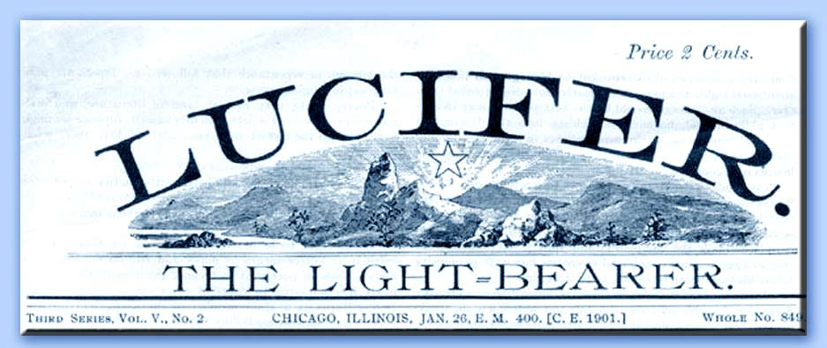
La testata della rivista teosofica Lucifer

Oggi, il Movimento New Age e le dottrine segrete dell'occultismo stanno tentando di fare ciò che Lucifero stesso cercò di diventare, vale a dire «come l'Altissimo». La loro pretesa al trono: la «redenzione» satanica dell'intelletto umano. Il Vangelo ci dice chiaramente che Gesù Cristo, e non Lucifero, è il Redentore dell'umanità. Gesù Cristo offre la salvezza dall'«illuminazione» di Lucifero, dall'orgoglio, dall'avidità, dall'egoismo, dall'odio, dalla malignità, dalla falsità, dal dolore e dalla morte. Sfortunatamente, l'umanità ha accettato la bugia del signore oscuro, ed è stata ostinatamente spinta a costruire un regno terreno per il distruttore. La questione si riduce a questo: Chi servirà l'umanità? Gesù Cristo - la vera «Luce del mondo» (Gv 8, 12) - che sacrificò Sè stesso per la nostra libertà spirituale, o Lucifero, il «padre della menzogna» (Gv 8, 44) e il carceriere delle anime? Ognuno di noi deve scegliere, e farlo presto. Dio è Luce e in Lui non c'è alcuna oscurità. Se diciamo di essere in amicizia con Lui, e camminiamo nell'oscurità, mentiamo e non pratichiamo la verità. Ma se cammineremo nella luce, come Egli è nella luce, saremo nella Sua l'amicizia, e il Sangue di Gesù Cristo Suo Figlio ci purificherà da ogni peccato (1 Gv 1, 5-7).

● Iniziazione occulta

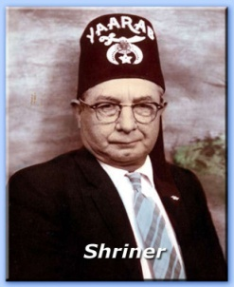
Ecco cosa insegnava la teosofa Alice A. Bailey (1880-1949): «L'Iniziazione conduce a quella corrente che, una volta entrata, spinge l'uomo in avanti fino a portarlo ai piedi del Dio del Mondo» ³. L'iniziazione, l'atto con cui si viene ammessi in una società, in un ufficio, o in una posizione attraverso l'uso di un rituale speciale, è profondamente radicata nel nostro mondo occidentale. Può essere un'attività relativamente innocente, come una matricola liceale che deve soddisfare gli auguri degli anziani per un giorno (il rito del «benvenuto al liceo»). L'iniziazione può essere anche una dura prova di abilità e di persistenza, come certe forme di «nonnismo» che introducono la recluta a far parte delle forze armate. In essenza, l'iniziazione è la via d'accesso che permette ad un individuo di passare da vecchie maniere a nuovi sistemi, nuove strutture, e nuove forme. All'interno del mondo del New Age e dell'occulto, l'iniziazione è la chiave principale usata per far avanzare lo studioso di misticismo lungo il percorso della cultura occulta. Praticamente, tutte Società esoteriche prevedono l'iniziazione. La Massoneria, gli Ordini Rosicruciani, le Società Ermetiche, certi corpi massonici come gli Shriners, l'Eastern Star, e l'Ordine DeMolay, utilizzano tutte l'iniziazione come un mezzo per introdurre i candidati nella loro organizzazione. Una volta nel gruppo, la Società usa l'iniziazione come un modo per fare avanzare gli adepti nei Gradi più alti dell'«illuminazione». All'interno di ognuno di questi riti, determinati concetti mistici vengono trasmessi come simboli, miti e leggende intrecciati attraverso l'esperienza dell'iniziazione. In gran parte, il candidato non capisce il loro significato o il loro senso. Solamente ascendendo la scala dell'opera rituale esoterica l'adepto comprende ciò che realmente comportano le iniziazioni. All'interno dell'occultismo e del movimento New Age, l'iniziazione è vista come se avesse un ruolo «cosmico» nell'evoluzione dell'umanità e dell'Universo. Una grande autorità massonica, Manly Palmer Hall (1901-1990), definì questa ricerca esoterica un «dovere cosmico», e che «poteri invisibili e sconosciuti forgiano il destino di quelli che consapevolmente e di loro spontanea volontà si assumono gli obblighi della Fratellanza». Hall stava riferendosi sia al giuramento prestato all'interno delle iniziazioni massoniche, che alla Conoscenza occulta e più profonda che deriva dalla ricerca dell'illuminazione. Comunicando il suo significato spirituale, Hall scrive: «Quando il massone apprende che la chiave per il guerriero immobile è data dal giusto uso della forza, egli ha di fatto appreso il mistero del Mestiere. Le ribollenti energie di Lucifero sono nelle sue mani, ma prima di avanzare o innalzarsi, egli deve provare la propria abilità nell’uso dell’energia» ⁴. Charles Webster Leadbeater (1854-1934), uno dei più grandi occultisti, dapprima «prete» della Chiesa d'Inghilterra e in seguito «Vescovo» della Chiesa cattolica liberale (entrambe sètte protestanti; N.d.T.), poi teosofo e massone di Alto Grado durante i primi anni del XX secolo, rivelò che l'iniziato sperimenta una sorta di «rinascita».

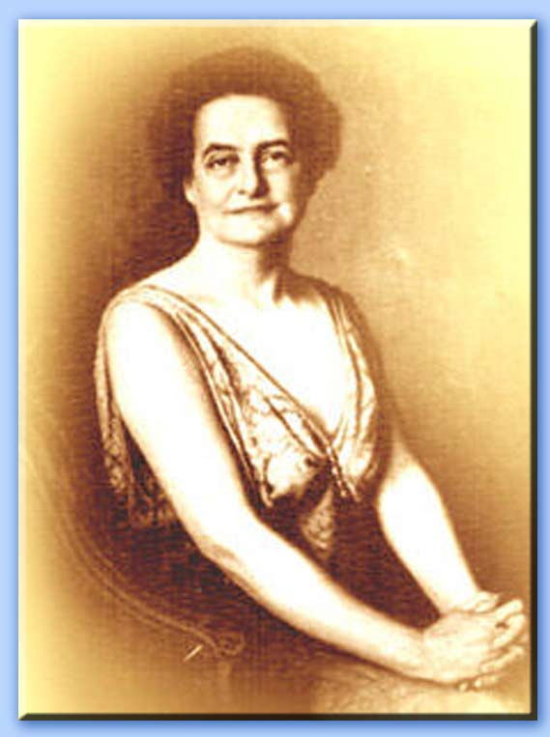 | 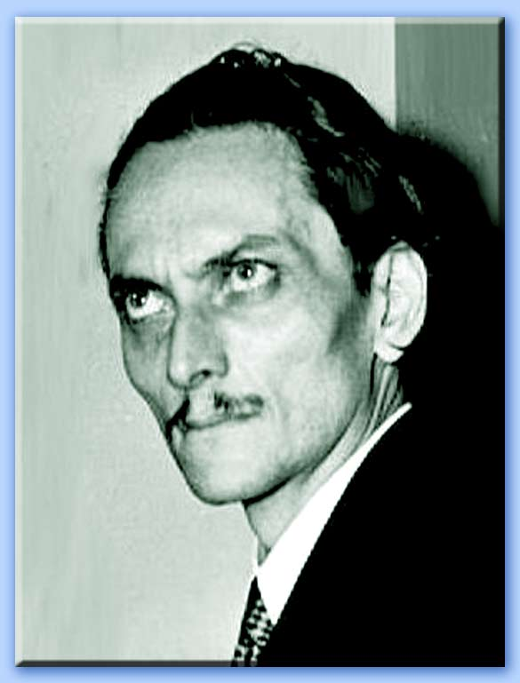 | 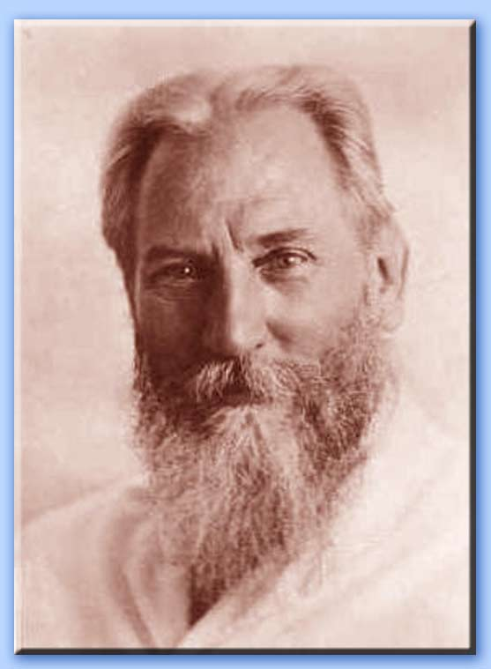
Da sinistra: Alice A. Bailey, Manly Palmer Hall e Charles Webster Leadbeater.


Questo punto necessita di essere compreso correttamente; l'esperienza del «rinato» di cui parla Leadbeater è basata sulla filosofia luciferina esposta nel Libro della Genesi: «Sarete come dèi» (Gn 3, 4-5). «Così meravigliosa è l'espansione della consapevolezza dell'Iniziato, che è più che appropriato parlare del cambiamento come di una nuova nascita. Egli inizia a condurre una nuova vita "come un piccolo bambino", la vita di Cristo; e Cristo, la consapevolezza intuitiva o buddistica, è nato dentro il suo cuore» ⁵. Riferendosi agli iniziati, Leadbeater spiega: «Ora il candidato è divenuto più di un uomo individuale, poiché è diventato una cosa sola con una forza tremenda. Su ogni Pianeta, il Logos Solare ⁶ ha il Suo Vicario Rappresentativo come Suo Viceré. Nel nostro globo, il titolo conferito a questo grande Ufficiale è il Signore del Mondo» ⁷. Il Vangelo ci rivela che Nostro Signore Gesù Cristo ha definito questo «grande ufficiale» «il principe di questo mondo» (Gv 12, 31), e che l'Apostolo San Paolo lo chiama «il dio di questo mondo» (2 Cor 4, 4). Questo «Ufficiale» è Lucifero, il «Portatore di Luce», noto anche come Satana, il dominatore di questo mondo di tenebra (Ef 6, 12), «colui che della morte ha il potere» (Eb 2,14). Il movimento New Age, con le sue radici occulte, abbraccia questo Essere, anche se non tutti i suoi adepti se ne rendono conto. Ecco cosa insegna su Lucifero e sul «Cristo» uno dei più influenti autori e conferenzieri odierni del New Age, David Spangler. Nelle suo libro Reflections on the Christ («Riflessioni sul Cristo»), Spangler spiega che «Cristo è la stessa forza di Lucifero, ma si muove apparentemente nella direzione opposta», e che «Cristo è l'equilibrio perfetto di Lucifero». Spangler insegna anche ai suoi seguaci che, «come Cristo, Lucifero sta alla tua porta... e bussa». Purtroppo, Spangler incoraggia i ricercatori spirituali ad aprire la porta a Lucifero e ad invitarlo ad entrare. Come Hall e Leadbeater, Spangler ha compreso i significati più profondi dell'iniziazione occulta. Nella sua succitata opera, egli spiega che Lucifero è il «grande iniziatore». Straordinariamente, egli ritiene indispensabile un'iniziazione luciferina come mezzo per sospingere l'umanità nell'evolutiva Nuova Era. «Lucifero viene ad offrirci il dono finale della totalità. Se noi l'accettiamo esso è gratuito, e noi saremo liberi. Questa è l'iniziazione luciferina. Si tratta di una cosa che molte persone, ora e nei giorni a venire, dovranno affrontare perché è un'iniziazione alla Nuova Era» ⁸. Nel mondo immaginato da Spangler, l'umanità abbraccerebbe completamente Lucifero e gli permetterebbe di dimorare in un modo senza precedenti. La visione di Spangler è quella di un Nuovo Ordine Mondiale dominato dal «signore di questo mondo». Sfortunatamente, molti cristiani credono ingenuamente che il movimento New Age sia semplicemente un capriccio passeggero. Tale movimento, che è solamente un'effusione «pubblica» degli insegnamenti delle antiche scuole occulte, è una realtà in crescita nell'odierno mondo multireligioso. E si sta evolvendo con i tempi. Come cristiani, dobbiamo conoscere ciò in cui crediamo, perché lo crediamo, e come esprimerlo efficacemente. Solamente Gesù Cristo può liberare gli uomini.

● Educare alla Nuova Era

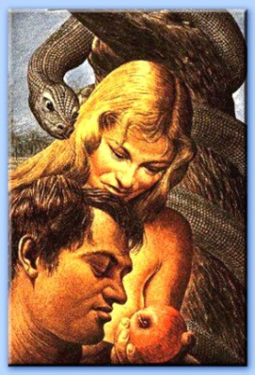
Robert Muller, ex-Assistente del Segretario Generale delle Nazioni Unite, ha affermato: «Ogni studente deve capacitarsi della grande diversità e al contempo dell'idea di Unità della Famiglia Umana. Essi comprenderanno che ogni religione è rappresentativa dei diversi modi con cui l'umanità ha un approccio interiore all'Infinito, all'Essere Supremo, all'Intelligenza, allo Spirito, o a Colui che molti di noi chiamano "Dio"» ⁹. Quando lessi questa frase rimasi atterrito. Era l'aprile del 1997, ed ero uno dei «partecipanti» alla Global Citizenship 2000 Youth Congress a Vancouver, in Canada. Il Dr. Robert Muller era un ospite speciale, il cui compito consisteva nel facilitare il processo di «visualizzazione» nei numerosi studenti ed educatori presenti. Lo scopo del Congresso: formulare, attraverso uno «sforzo di gruppo», una nuova filosofia dell'istruzione pubblica impregnata di paganesimo, di umanesimo e di globalismo. Questa nuova visione dell'istruzione sarebbe stata in seguito migliorata per l'utilizzo pubblico e integrata nel sistema scolastico canadese. Essa sarebbe stata diffusa anche a livello mondiale attraverso gli sforzi di Robert Muller e delle agenzie interne dell'ONU. Ciò che mi turbò particolarmente fu il fatto che la dottrina luciferina riguardante «dio» era il punto centrale dell'evento. Intendiamoci, il Dr. Muller non è solamente un prestigioso rappresentante dell'ONU, ma anche un «rispettato» newager con forti collegamenti con il Lucis Trust (un tempo Lucifer Publishing Society), un'influente organizzazione occulta legata alla Teosofia, alla Massoneria e alle Nazioni Unite. La dottrina luciferina presentata era la stessa bugia di base che si trova nel Libro della Genesi: anche tu puoi essere divino, anche tu puoi essere «come Dio». Spiega Muller: «Le verità che ci sono state trasmesse da Gesù, da Maometto, da questi emissari provenienti dallo spazio cosmico, sono realmente le verità di base. Ed essi erano grandi quasi quanto il cosmo stesso incarnato. Ecco perché Gesù disse "io sono l'incarnazione del divino". E gli indigeni lo chiamano il "Grande Spirito". Quindi, c'è sempre stato uno sforzo per ottenere dall'Universo cosmico questo messaggio che ci infondesse fiducia e ci dicesse come comportarsi. Ecco il motivo per cui praticamente tutte le religioni hanno dato un grande contributo alla comprensione del mistero della vita [...]. L'unico problema nasce dal fatto che i loro seguaci, i loro discepoli hanno creato, partendo da questi messaggi spirituali, una religione». E continua: «Comportarsi correttamente con la Terra […]. Voi non siete figli del Canada, ma unità viventi del cosmo, perché la Terra è un fenomeno cosmico. Voi siete tutti unità cosmiche. Ecco perché le religioni vi dicono che siete divini. Noi siamo energia divina [...]. Dipende da voi se l'evoluzione su questo pianeta continui o meno». The Global Citizenship 2000 Youth Congress era stato organizzato dall'International Foundation For Learning. Il suo presidente, il Dr. Desmond Berghofer, era un personaggio influente all'interno del sistema di istruzione pubblica Alberta, e il suo romanzo The Visioneers presenta un'interpretazione del futuro occulto-internazionale di stampo socialista.

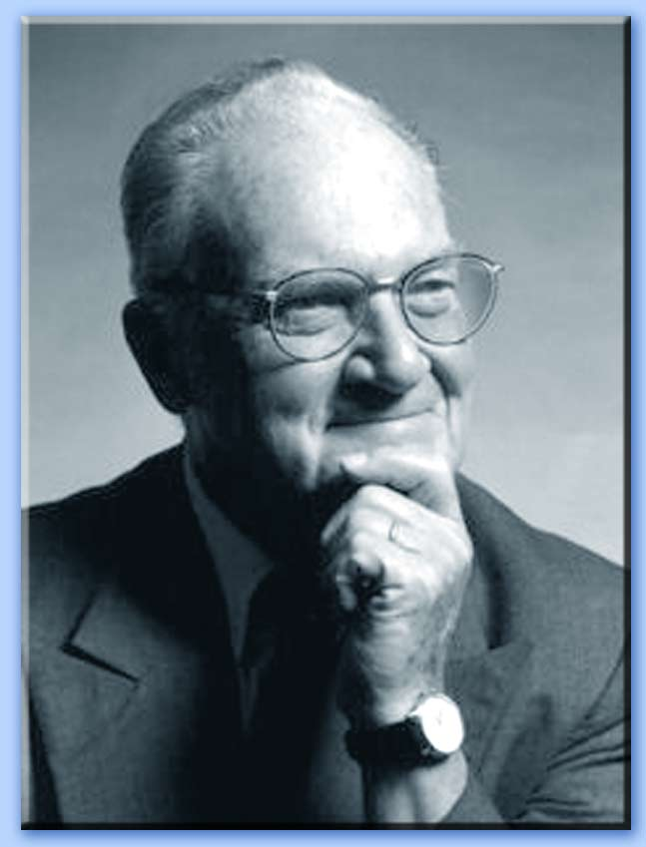 | 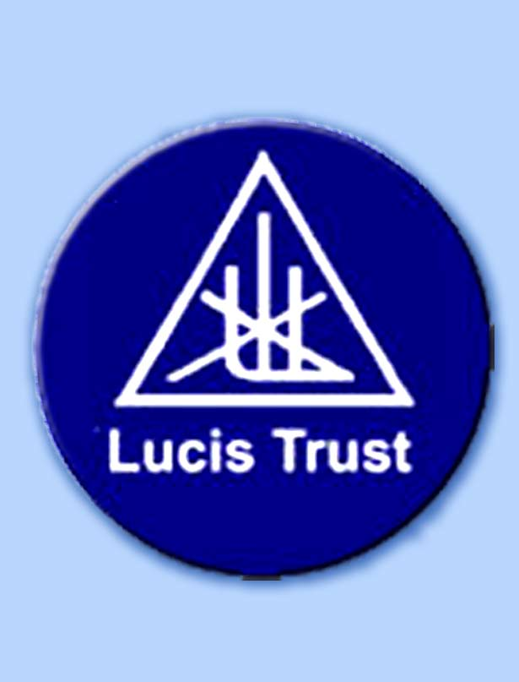 | 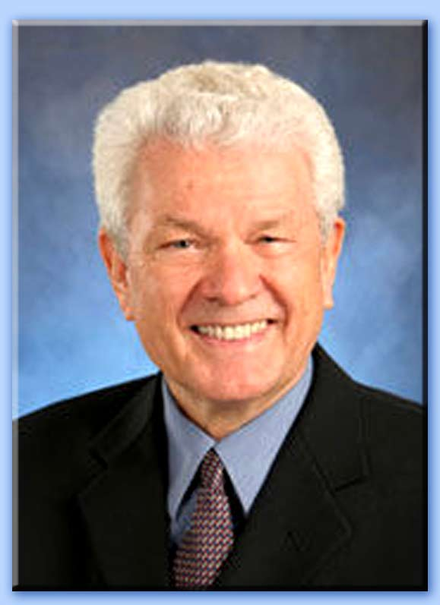
Da sinistra: Robert Muller, il logo del Luci Trust e Desmond Berghofer.

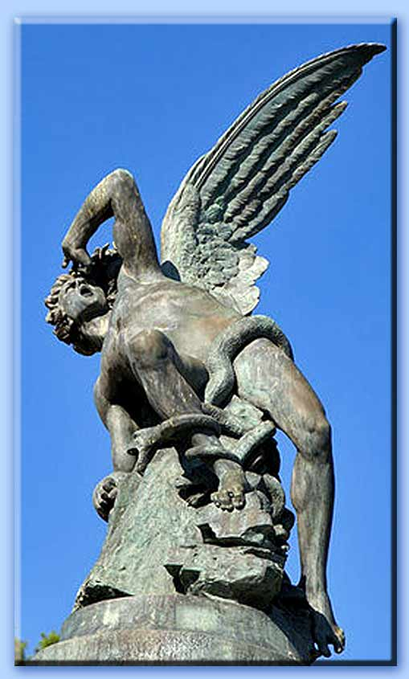
Secondo The Visioneers, «la grande verità [...] è che le persone possono scegliere di essere collegate, attraverso la loro menti, all'energia dell'intelligenza creativa universale. Se lo faranno abbastanza, potranno provocare un'onda di iniziativa creativa per annunciare un'era di armonia senza precedenti e di collaborazione mondiale». La dottrina occulta insegna che siamo tutti divini e che ognuno di noi ha la capacità di raggiungere la «carica di Cristo». Tale dottrina ci dice che l'umanità, attraverso il percorso del rituale e della perfezione, può ascendere alla divinità per mezzo «dell'energia dell'intelligenza creativa universale». Questo insegnamento non differisce in nulla da quello di Lucifero nel Giardino dell'Eden. Fu in quel luogo che il Serpente convinse Eva a disubbidire a Dio. La «ricompensa» della disubbidienza, secondo la promessa del Serpente, sarebbe stata che gli occhi di Eva si sarebbero aperti ed essa sarebbe divenuta come Dio. Esotericamente parlando, essa sarebbe stata illuminata dalla luce di Lucifero e, a partire da quel momento, avrebbe avuto la capacità di divenire il proprio «Cristo». Di conseguenza, l'umanità, attraverso la disubbidienza di Eva, avrebbe potuto spezzare i vincoli del Creatore, e riacquistare la natura divina. Questo principio fondamentale del New Age è sottilmente – ma non troppo – stato infuso all'interno del nostro sistema educativo. Nella provincia di Manitoba, ai giovani è stato consegnato un comunicato sui diritti umani che afferma che il «Grande Spirito» si trova in tutte le cose (panteismo): nelle pietre, negli alberi, negli animali e nelle creature umane. In sostanza, si sottintende che non abbiamo bisogno di riconoscere Gesù Cristo come Dio, perché tutte le cose, noi inclusi, sono una cosa sola con «dio». E il perdono di peccati? Quali peccati? Portando la dottrina luciferina alla sua conclusione logica, se io sono realmente la divinità, qualunque cosa io faccia è cosmicamente accettabile come azione di «dio», al di là del fatto che la società sia d'accordo o meno. Perciò, non necessito di alcuna legge o standard, e di conseguenza le mie azioni non hanno alcun significato. Posso fare qualunque cosa, perché «non c'è alcun dio all'infuori di me». Questa filosofia è terribile! Tramite essa, l'orgoglio e l'arroganza giungono al loro culmine. La Sacra Scrittura insegna chiaramente che la morte segue l'orgoglio. Dice il salmista (Sl 73, 6): «Dell'orgoglio si fanno una collana e la violenza è il loro vestito». E il Libro dei Proverbi (Pro 16, 18) afferma che «prima della rovina viene l'orgoglio». Attualmente, l'Organizzazione delle Nazioni Unite per l'Educazione, la Scienza e la Cultura (UNESCO) sta lavorando diligentemente per promuovere la filosofia di Robert Muller in tutto il mondo, e sta guadagnando terreno. Le «scuole» di Muller stanno sbocciando in tutti gli Stati Uniti, insegnando la filosofia occulta della divinità universale e la personalizzazione della «Coscienza di Cristo».

● Citazioni autorevoli

Ecco cosa affermava a proposito dell'attuale revival dell'occultismo Samuel Liddell MacGregor Mathers (1854-1918), uno dei fondatori dell'Hermetic Order of the Golden Dawn («Ordine Ermetico dell'Alba Dorata»): «Al momento presente, una potente ondata di pensiero occulto si sta diffondendo nella società» ¹⁰. In questi ultimi secoli, la dottrina occulta di Lucifero è stata affinata da società e scuole «esoteriche». La duplice natura della dottrina luciferina - il tentativo di diventare «dio» e l'adorazione di Satana - è una componente centrale (esposta talvolta in maniera aperta, e talora in modo dissimulato) delle Società Segrete occulte e del movimento New Age. Si tratta di un aspetto della civiltà occidentale che, fino a qualche tempo fa, è stato tenuto nascosto al grande pubblico. Sfortunatamente, ai nostri giorni gli insegnamenti e le pratiche occulte vengono glorificate apertamente. La verità è che oggi il movimento New Age ha semplicemente reso pubblici gli insegnamenti segreti delle Società occulte. Le affermazioni che seguono provengono sia da rappresentanti del vecchio occultismo che da esponenti New Age. Esaminando tali citazioni, apparirà in tutta la sua chiarezza il fatto che la bugia del Serpente nell'Eden («sarete come dèi») sta prendendo piede con una rapidità senza precedenti. è chiaro che queste dodici citazioni sono solamente una piccola parte di tutto ciò che la letteratura occulta insegna a riguardo della dottrina luciferina.

● «Ogni anima deve "operare per la propria salvezza", ed "entrare nel Regno dei Cieli con la forza". Gesù non insegnò mai la salvezza mediante la fede e l'espiazione vicaria così come oggi viene interpretata [...]. Nella Chiesa primitiva, come nella Dottrina Segreta, non c'era un Cristo per tutto il mondo, ma un Cristo potenziale in ogni uomo».
J. D. Buck, Mystic Masonry, Regan Publishing Corporation, 1925, pag. 57.

● «è molto più importante che gli uomini si sforzino di divenire Cristi piuttosto che credere che Gesù fosse il Cristo [...]. Gesù non era il solo Divino, perché tutti gli uomini possono giungere alla stessa perfezione Divina».
J. D. Buck, op. cit., pagg. 32-63.

● «Lucifero, il Portatore di Luce! Nome strano e misterioso attribuito allo Spirito dell'Oscurità! Lucifero, il Figlio del mattino! é lui che porta la Luce [...], non c'è alcun dubbio»!

A. Pike, Morals and Dogma of the Ancient and Accepted Scottish Rite of Freemasonry, 1871, pag. 321). Albert Pike (1809-1891) fu un eminente studioso della Massoneria. Egli fu a capo del Consiglio Supremo per la Giurisdizione Meridionale degli Stati Uniti d'America, sviluppò il Rito Scozzese e fu uno dei fondatori del Ku Klux Klan.

● «Quando il massone apprende che la chiave per il guerriero immobile è data dal giusto uso della forza, egli ha di fatto appreso il mistero del Mestiere. Le ribollenti energie di Lucifero sono nelle sue mani, ma prima di avanzare o innalzarsi, egli deve provare la propria abilità nell’uso dell’energia».
M. P. Hall, The Lost Keys of Freemasonry, Macoy Publishing and Masonic Supply Company, 1947, pag. 48. Hall è considerato uno dei più grandi pensatori Massonici del XX secolo, ed è stato il fondatore della Philosophical Research Society.

● «Imperatore Lucifero, Signore e Principe degli Spiriti Ribelli, io ti scongiuro di lasciare la tua dimora, in qualsiasi parte del mondo possa essere situata, e di venire qui a parlare con me».
A. E. Waite, The Book of Black Magic, Samuel Weiser, Inc., 1972, 1º Edizione americana, pag. 244. Arthur Edward Waite (1857-1942) fu un celebre massone è un'autorità rosicruciana, membro d'alto livello di molte Società esoteriche, nonché un prolifico autore dell'occulto.

● «A ben guardare, la dottrina cristiana e quella massonica sono identiche nelle intenzioni, sebbene siano diverse nei metodi. Una dice "Via Crucis"; l'altra dice "Via Lucis"; sebbene ci siano due metodi esiste una sola via».
W. L. Wilmshurst, The Meaning of Masonry, Gramercy Books, 1980, riedizione del 1927, pagg. 209-210. Walter Leslie Wilmshurst (1867-1939) fu un eminente autore massonico.

● «Il crepuscolo è giunto. Un bagliore di nuova luce è balzato fuori dalla notte e Lucifero è sorto, ancora una volta per proclamare: "Questa è l'Era di Satana! Satana domina la Terra"! Gli dèi dell'empio sono morti. Questo è il mattino della magia e della saggezza incorrotta. La carne ha prevalso e una grande Chiesa verrà edificata e consacrata al suo nome».
A. S. LaVey, The Satanic Bible, Avon Books, 1969, pag. 23. Anton Szandor Lavey (1930-1997) è stato il fondatore della Church of Satan californiana.

● «Nel segreto della mia conoscenza non c'è Dio, ma me stesso».
A. S. LaVey, The Satanic Rituals, Avon Books, 1972, pag. 170.

● «Essere o non essere un Cristo; questa è la decisione che ogni anima su questo pianeta deve prendere».
J. Davis-N. Rice, Messiah and the Second Coming, Coptic Press, 1982, pag. 36. John Davis è il direttore della Coptic Fellowship International, mentre Naomi Rice è una scrittrice della Nuova Era.

● «è giunto il momento di rivelare la nostra gloria divina, di chiamare in causa il nostro coraggio, e di dimostrare la nostra saggezza. Non è necessario adorare Cristo; noi dobbiamo diventare il vero Cristo».
J. Davis-N. Rice, Messiah and the Second Coming, Coptic Press, 1982, pag. 69.

● «Comincio da me. Io sono una Anima vivente e lo Spirito di Dio dimora in me, come me. Io e il Padre siamo uno, e tutti ciò che il Padre ha è mio. In Verità, io sono il Cristo di Dio».
J. R. Price, The Planetary Commission, Quartus, 1984, pag. 157. John Randolph Price è un prolifico autore della Nuova Era, fondatore di World Healing Day e direttore della Quartus Foundation.
● «L'uomo non dev'essere costretto; dev'essere libero. Non è un schiavo, ma un Dio in via di formazione».
A. Besant, Esoteric Christianity, Theosophical Publishing House, 1953, già pubblicato nel 1901, pag. 220. Annie Besant (1847-1933) fu la seconda presidentessa della Società Teosofica, una delle fondatrici della Co-Massoneria (la Massoneria femminile), una leader del movimento femminista, nonché l'autrice di numerose opere occulte.
Dal Libro dei Proverbi (Pro 14, 12): «C'è una via che sembra diritta a qualcuno, ma sbocca in sentieri di morte».



Note

1 Traduzione dall'originale inglese Lucifer Rising a cura di Paolo Baroni. Scritto reperibile alla pagina web
http://www.crossroad.to/articles2/2002/carl-teichrib/lucifer.htm
2 Cfr. H. P. Blavatsky, The Secret Doctrine, vol. II, pag. 513.
3 Cfr. A. A. Bailey, Initiation: Human and Solar, Lucis Publishing, pag. 14.
4 Cfr. M. P. Hall, The Lost Keys of Freemasonry, pag. 48.
5 Cfr. L. W. Leadbeater, The Masters and the Path, pag. 124.
6 Nota dell'Autore: «Il "Logos Solare" si riferisce alla Divinità Suprema che è rivelata all'interno del dio Sole».
7 Cfr. L. W. Leadbeater, op. cit., pag. 120.
8 Cfr. D. Spangler, Reflections on the Christ, pag. 45.
9 Cfr. R. Muller, A Letter To All Educators In The World.
10 Cfr. S. L. MacGregor Mathers, The Kabbalah Unveiled, pag.1.

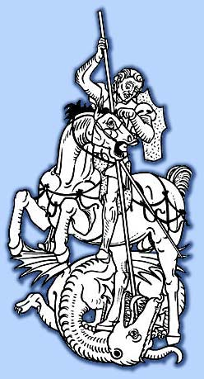

http://www.centrosangiorgio.com

